Головная боль от А до Я –
причины и методы борьбы
Практически каждый из нас сталкивался с головной болью различной интенсивности. Кто-то спасается от нее лекарствами, не задумываясь о причине возникновения. А кому-то помогают нетрадиционные методы лечения и народная медицина.
5 типов головной боли
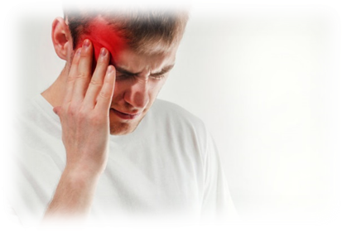

1. Головная боль от напряжения (тензионная) – самый распространенный тип головной боли, причиной которой является, в первую очередь, стресс.
2. Синусовая головная боль – возникает как осложнение при воспалительных заболеваниях пазух носа и лба. Сопровождается повышением температуры, покраснением и отеком лица, усиливается при резких движениях и наклоне головы вниз.
3. Кластерная головная боль – сопровождаются покраснением глаз, слезотечением, насморком. Причины кластерных болей достоверно не известны, предположительно связана с патологией сосудов головы.
4. Мигрень – течение данной головной боли имеет 4 стадии развития:
- продромальный период – возникает, как правило, за несколько дней до самого приступа. Отмечается усталость, раздражительность, ухудшение либо наоборот усиление аппетита;
- аура – возникает за 30-40 минут до начала приступа, отмечается светочувствительность, проблемы с речью, онемение лица;
- разрешение – длится до суток, характеризуется усталостью, снижением концентрации внимания;
- сам приступ головной боли – продолжительность до 3 суток. Сильная, пульсирующая головная боль. Мигрень носит наследственный характер, существует множество гипотез ее возникновения.
5. Головная боль сосудистого происхождения – чаще всего это пульсирующая головная боль в области затылка. Ее возникновение обусловлено спазмом сосудов и недостаточным кровоснабжением головного мозга. Является одним из основных признаков артериальной гипертензии, височного артериита, тромбоза.
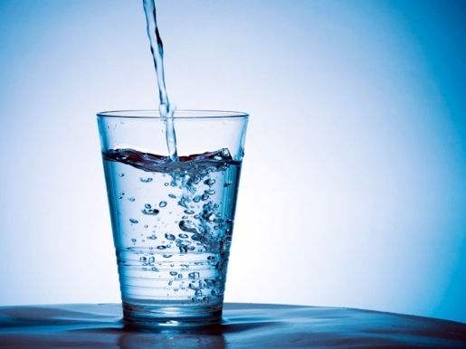
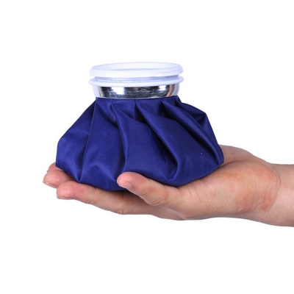
Действенных немедикаментозных способов избавиться от головной боли много, выберите себе наиболее подходящий. Во-первых, обязательно соблюдайте питьевой режим. При возникновении головной боли – устройте себе хотя бы пятиминутный отдых в темном и спокойном месте. Можно использовать холодные компрессы на область лба и висков. Хорошо действует самомассаж головы, шеи и мочек ушей.
Профилактика возникновения головной боли заключается, в первую очередь, в изменении образа жизни в пользу здорового. Нормализуйте режим труда и отдыха, сделайте свой рабочее место более удобным и эргономичным, соблюдайте режим питания.

Если возникающая головная боль перестает носить эпизодический характер, немедленно обратитесь к врачу при возникновении следующих симптомов:
- сильная головная боль, с которой не приходилось сталкиваться раньше;
- головная боль быстро меняет свой характер (из тупой становится острой);
- слишком резкая или необычная головная боль;
- головная боль усиливается и не проходит даже после применения обезболивающих препаратов;
- сочетание головной боли, болей в шее и высокой температуры (признаки менингита);
- эпилептические припадки, судороги, рвота, непереносимость яркого света, сыпь, слабость, изменения поведения.

